华商稳健双利债券型证券投资基金（华商稳健双利债券B份额）
基金产品资料概要（更新）
编制日期：2023年11月1日
送出日期：2023年11月29日
本概要提供本基金的重要信息，是招募说明书的一部分。
作出投资决定前，请阅读完整的招募说明书等销售文件。

一、产品概况
基金简称 | 华商稳健双利债券 | 基金代码 | 630007
下属基金简称 | 华商稳健双利债券B | 下属基金代码 | 630107
基金管理人 | 华商基金管理有限公司 | 基金托管人 | 中国建设银行股份有限公司
基金合同生效日 | 2010-08-09 | 上市交易所及上市日期 | 暂未上市 | -
基金类型 | 债券型 | 交易币种 | 人民币
运作方式 | 普通开放式 | 开放频率 | 每个开放日
基金经理 | 张永志 | 开始担任本基金基金经理的日期 | 2010-08-09
基金经理 | 张永志 | 证券从业日期 | 2006-01-04

二、基金投资与净值表现
（一）投资目标与投资策略
-
投资目标 | 本产品试图通过主要投资于债券品种，适当投资二级市场股票和新股申购，力争较平稳的为基金持有人创造持续收益，最终实现基金资产的长期稳健增值。
投资范围 | 本基金的投资范围为具有良好流动性的金融工具，包括债券回购、央行票据、国债、金融债、企业债、公司债、可转换债券（含分离型可转换债券）、资产支持证券，本基金还可投资于一级市场新股申购、持有可转债转股所得的股票、投资二级市场股票、权证以及法律法规或中国证监会允许基金投资的其他金融工具。  如法律法规或监管机构以后允许基金投资的其他品种，基金管理人在履行适当程序后，可以将其纳入投资范围。  本基金的投资组合比例为：债券等固定收益类资产的投资比例不低于基金资产的80%，其中可转换债券比例不高于基金资产净值的30%；股票等权益类品种投资比例不高于基金资产的20%；权证投资比例不高于基金资产净值的3%；并保持不低于基金资产净值5%的现金或到期日在一年以内的政府债券，其中现金不包括结算备付金、存出保证金、应收申购款等。
主要投资策略 | 本基金首先通过自上而下的策略分析，确定基金资产在非信用类固定收益品种（国债、央行票据等）、信用类固定收益品种（含可转换债券）、新股（含增发）申购、二级市场股票投资之间的大类配置；然后通过自下而上的研究发掘市场失衡中的个券、个股机会，经过风险收益配比分析，加入投资组合，在控制风险的前提下争取获得超越业绩比较基准的超额收益。 具体投资策略详见基金合同。
业绩比较基准 | 中证综合债指数收益率。
风险收益特征 | 本基金为债券型基金，在证券投资基金中属于中等风险的品种，其预期风险与收益高于货币市场基金，低于混合型基金和股票型基金。

（二）投资组合资产配置图表/区域配置图表
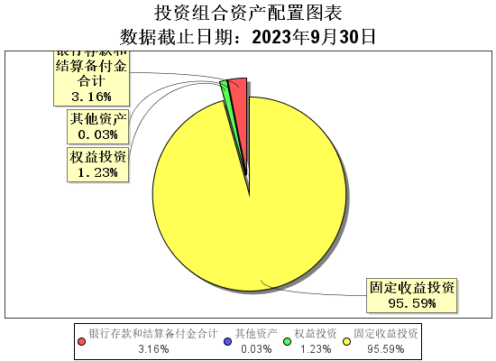

（三）自基金合同生效以来/最近十年（孰短）基金每年的净值增长率及与同期业绩比较基准的比较图
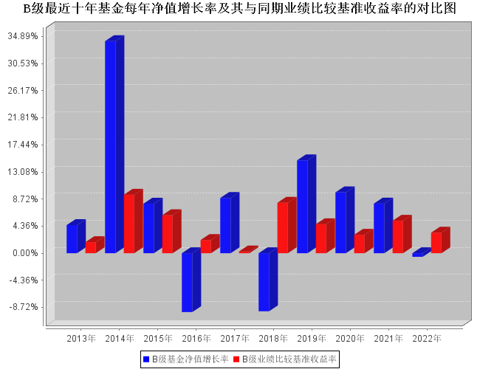
注：业绩表现截止日期2022年12月31日。基金过往业绩不代表未来表现。基金合同生效当年按实际存续期计算，不按整个自然年度进行折算。

三、投资本基金涉及的费用
（一）基金销售相关费用
以下费用在认购/申购/赎回基金过程中收取：
费用类型 | 份额（S）或金额（M）/持有期限（N） | 收费方式/费率 | 备注
申购费（前收费） | - | 0% | -
赎回费 | N＜7日 | 1.5% | -
赎回费 | N≥7日 | 0% | -

（二）基金运作相关费用
以下费用将从基金资产中扣除：
费用类别 | 收费方式/年费率
管理费 | 0.70%
托管费 | 0.20%
销售服务费 | 0.40%
注：基金管理费、托管费、销售服务费每日计算，逐日累计至每月月末，按月支付。其他费用详见本基金基金合同、招募说明书及相关公告。
本基金交易证券、基金等产生的费用和税负，按实际发生额从基金资产扣除。

四、风险揭示与重要提示
（一）风险揭示
本基金不提供任何保证。投资者可能损失投资本金。
投资有风险，投资者购买基金时应认真阅读本基金的《招募说明书》等销售文件。
本基金投资运作过程中面临的主要风险有：市场风险、管理风险、流动性风险、投资策略风险和债券品种配置风险、科创板股票的投资风险、启用侧袋机制的风险以及其他风险。
本基金存在投资策略风险和债券品种配置风险：
在基金管理人在结合分析宏观、微观分析和市场失衡的特点选择具体的投资策略过程中，可能限于知识、技术、经验等因素而影响其对相关信息、经济形势和证券价格走势的判断偏差，致使本基金的业绩表现不一定领先于市场平均水平。
债券品种配置风险是指由于当利率的波动或是债券信用级别的变化导致不同债券品种利差发生变化时，基金在配置不同比例的资金购买不同品种的债券而隐含的风险。

（二）重要提示
中国证监会对本基金募集的核准，并不表明其对本基金的价值和收益作出实质性判断或保证，也不表明投资于本基金没有风险。
基金管理人依照恪尽职守、诚实信用、谨慎勤勉的原则管理和运用基金财产，但不保证基金一定盈利，也不保证最低收益。
基金投资者自依基金合同取得基金份额，即成为基金份额持有人和基金合同的当事人。
基金产品资料概要信息发生重大变更的，基金管理人将在三个工作日内更新，其他信息发生变更的，基金管理人每年更新一次。因此，本文件内容相比基金的实际情况可能存在一定的滞后，如需及时、准确获取基金的相关信息，敬请同时关注基金管理人发布的相关临时公告等。
与本基金/基金合同相关的争议解决方式为仲裁。仲裁委员会是中国国际经济贸易仲裁委员会，仲裁地点是北京市。

五、其他资料查询方式
以下资料详见华商基金管理有限公司网站（www.hsfund.com）。客服电话：400-700-8880、010-58573300。
1、《华商稳健双利债券型证券投资基金基金合同》、《华商稳健双利债券型证券投资基金托管协议》、《华商稳健双利债券型证券投资基金招募说明书》；
2、定期报告，包括基金季度报告、中期报告和年度报告；
3、基金份额净值；
4、基金销售机构及联系方式；
5、其他重要资料。

六、其他情况说明
无

